
UNIVERSIDAD DEL SALVADOR
Facultad de Ciencias Sociales, Educación
y Comunicación
Licenciatura en Periodismo Deportivo

PROGRAMA 2026

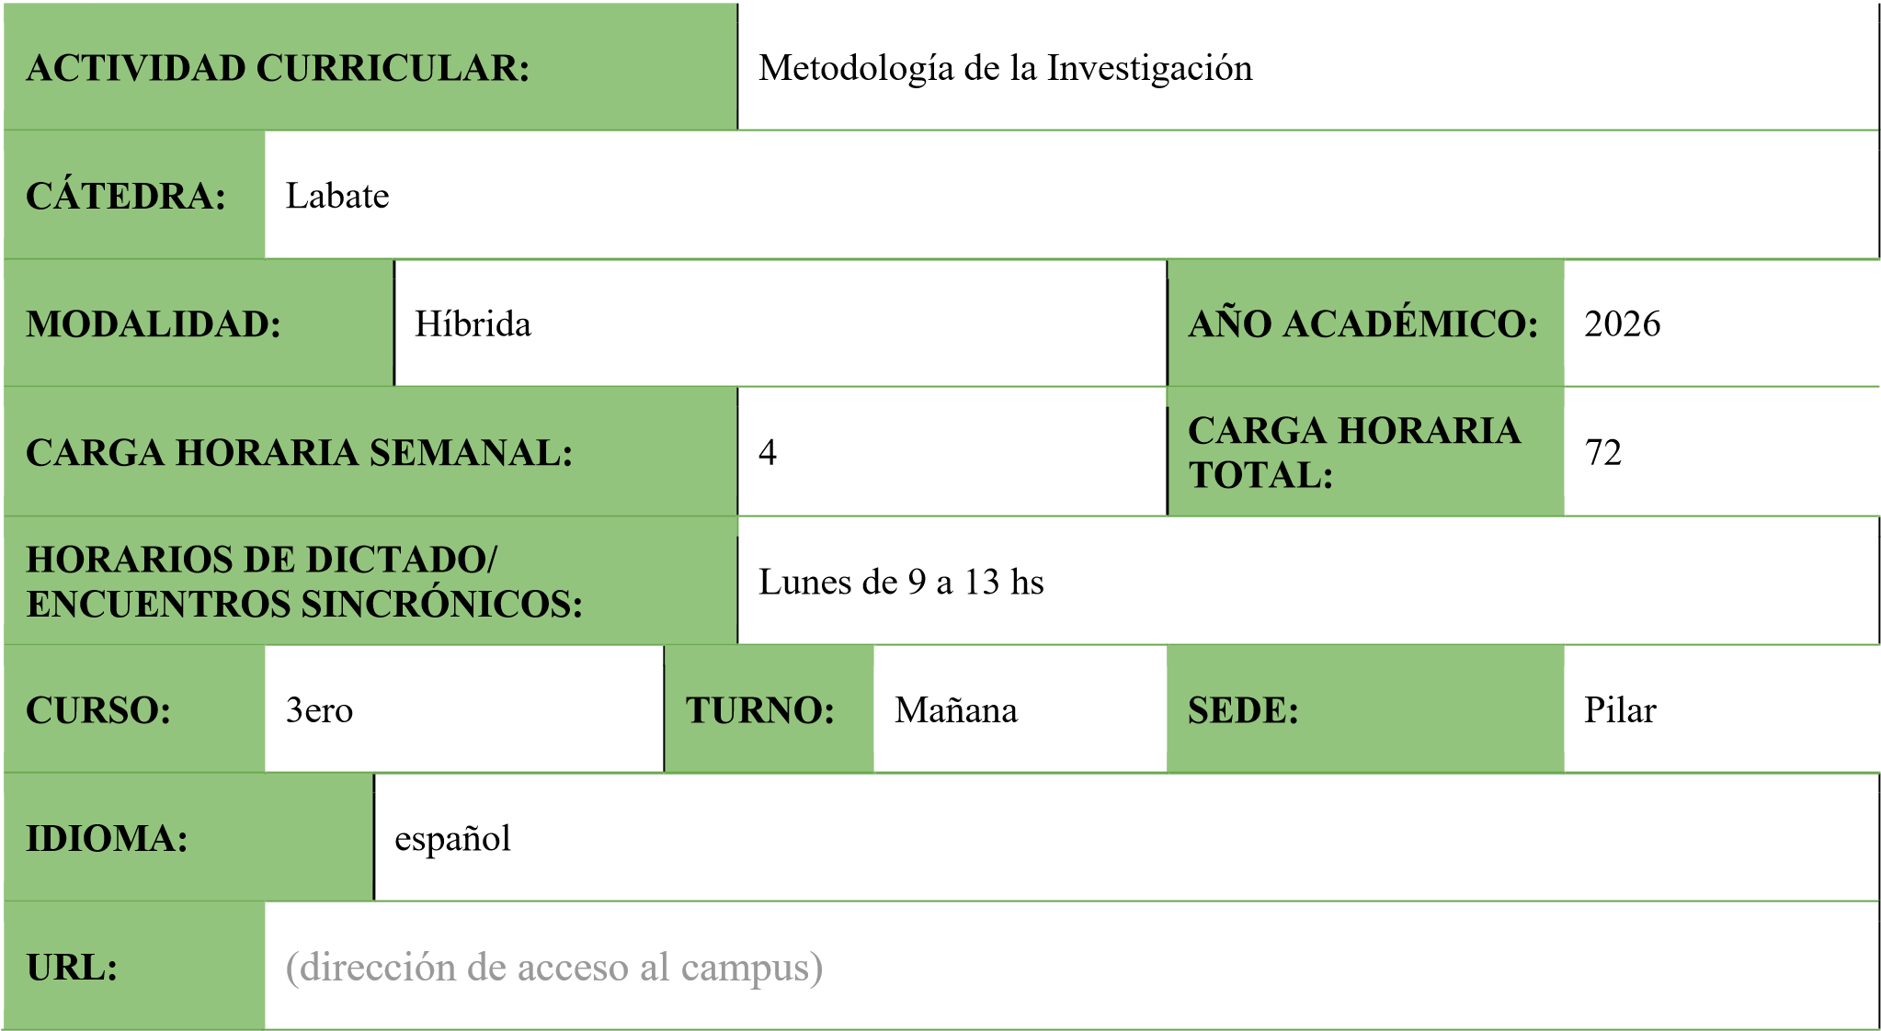

- CICLO:
(Marque con una cruz el ciclo correspondiente)

Básico

X

Superior/Profesional

- COMPOSICIÓN DE LA CÁTEDRA:

Docente | Función* | E-mail
Titular: Labate, Cecilia | Docente | cecilia.labate@usal.edu.ar
Adjunto/Asociado/Auxiliar

*A cargo -Tutor

Asesor técnico-pedagógico
(Completar si la materia tiene carga horaria a distancia)

- EJE/ÁREA EN QUE SE ENCUENTRA LA MATERIA/SEMINARIO DENTRO DE LA CARRERA:

Comunicación Social / Periodismo

- FUNDAMENTACIÓN DE LA MATERIA/SEMINARIO EN LA CARRERA:

Como cualquier producción científica, la tesis o trabajo final de grado requiere de preparación y trabajo metódicos. En este curso se abordarán los mecanismos necesarios para el diseño de un proyecto de investigación acorde a tales principios. Se enfocará en la tesis como investigación: corrientes teóricas de definición de problemas, temas y objetos de investigación. En la determinación de los caminos necesarios para formular el proyecto de tesis, se abordará a la tesis como estrategia: dirección y etapas de investigación; producción de marco teórico y metodológico; producción de datos (métodos, técnicas y artefactos de relevamiento); diseño, puesta a prueba, adecuación e instrumentación. Finalmente se encarará a la tesis o el trabajo final de la licenciatura, como texto: estructura, sumario, redacción; estrategias de comunicación de los resultados.
Por lo expuesto, se pretende favorecer el pensamiento crítico y contribuir a la necesidad de exponer los fundamentos de las decisiones profesionales. Se busca formar a los y las estudiantes en el análisis y discusión de diferentes metodologías, posibilitando la generación de ideas potenciales para investigar desde una perspectiva científica. Se procura que los y las estudiantes puedan manejar contenidos teórico-metodológicos que les permitan elaborar y comunicar trabajos en el ámbito científico y académico.

- OBJETIVOS DE LA MATERIA:

Que los estudiantes logren
  - Discutir la especificidad del método científico en el ámbito de las Ciencias Sociales en general y de las Ciencias de la Comunicación y el Periodismo en particular y distingan las distintas posturas epistemológicas que les dan sustento.
  - Comprender los fundamentos teórico-metodológicos y la estructura lógica de las diferentes estrategias metodológicas.
  - Conocer las diferentes fases del proceso de investigación social.
  - Reconocer el papel de la teoría en las investigaciones cuantitativas y cualitativas.
  - Adquirir conocimientos sobre los métodos y técnicas de construcción y análisis de los datos.
  - Desarrollar estrategias de abordaje científico de diferentes problemas del sector comunicacional.

- ASIGNACIÓN HORARIA:

 | Teóric a | Práctica | Total
Carga horaria de trabajo presencial | 58 |  | 58
Carga horaria de trabajo sincrónico |  | 14 | 14
Carga horaria general |  |  | 72

- UNIDADES TEMÁTICAS, CONTENIDOS, BIBLIOGRAFÍA POR UNIDAD TEMÁTICA:

Unidad N° 1. Investigar en las Ciencias Sociales

Las Ciencias Sociales y el método científico. La investigación como una forma de conocer la realidad. Los paradigmas en las Ciencias Sociales. Abordajes cualitativo y cuantitativo. La tesis como proceso de investigación. La determinación de los caminos necesarios para formular el proyecto de tesis.

Bibliografía obligatoria:

HERNÁNDEZ SAMPIERI, R. et. al. (2014). Metodología de la investigación, Cap. 1. Mc Graw-Hill, México.
WAINERMAN, C. y SAUTÚ, R. (comp.) (2004). La trastienda de la investigación, Cap. 8, Lumiere, Buenos Aires.

Unidad N° 2. El proceso de investigación

Paradigmas de la investigación. Las etapas iniciales del proceso de investigación. Tema y problema de investigación: origen, construcción, justificación y factibilidad. Elaboración de las preguntas de investigación. Formulación de los objetivos de la investigación. Tipos de investigaciones en función de la naturaleza de los objetivos. El análisis de casos.

Bibliografía obligatoria:

HERNÁNDEZ SAMPIERI, R. et. al. (2014). Metodología de la investigación, Cap. 2 y Cap. 3 Mc Graw-Hill, México. SABINO, C. (1994). Cómo hacer una tesis, Cap. 6, Ed. Panapo, Caracas.

Unidad N° 3. Perspectiva teórica y metodológica

Construcción del marco teórico. Revisión de la literatura. Formulación de hipótesis. Paradigma y metodología. Variables y unidad de análisis. Técnicas de investigación. Elaboración de la muestra. La producción de datos: (Métodos, técnicas y artefactos de relevamiento). Su diseño, puesta a prueba, adecuación e instrumentación.

Bibliografía obligatoria:

HERNÁNDEZ SAMPIERI, R. et. al. (2014). Metodología de la investigación, Cap. 4, 6, Cap. 8 y Cap. 14, Mc GrawHill, México.
IGARTÚA PEROSANZ, J.J. (2006) Métodos cuantitativos de investigación. Barcelona: Bosch Comunicación, Cap. 4. SAUTÚ et. al. (2005). Manual de metodología, Cap. 1, CLACSO, Buenos Aires.

- METODOLOGÍA:

En términos del uso de recursos didácticos, de metodología de la enseñanza, se utilizarán los siguientes recursos, considerados de utilidad para generar el proceso de aprendizaje conceptual, a saber:
  - Análisis de textos teóricos.
  - Visitas de consulta al archivo de tesinas de la facultad.
  - Discusión metodológica de artículos científicos, tesinas de grado y tesis de maestría.
  - Sistematización del modo de uso y vínculo de los alumnos con el objeto de estudio.

- 1. PLAN DE ACTIVIDADES/SECUENCIA DE ACTIVIDADES

Semana Nº  /Módulo | Actividad prevista  (incluir: contenidos básicos, consigna de aprendizaje y recurso tecnológico) | Duración de la actividad |  | Tipo de actividad  (obligatoria o sugerida / individual o grupal) | Interacción prevista (docente-alumno, docente-alumnos, alumnos entre sí)
Semana Nº  /Módulo |  | Teoría | Práctica
1 | Introducción a la materia: programa, modalidad, objetivos, materiales, evaluaciones  MÓDULO 1. Estrategias metodológicas cualitativa y cuantitativa. Supuestos  paradigmáticos  Actividad 1: Elaboración de 3 temas de interés |  |  | obligatoria grupal | docente-alumnos
2 | MÓDULO 2. Diseño de la investigación  Elección del tema  Actividad 2: Elaboración del tema de interés seleccionado  Problema de investigación  Preguntas de investigación y objetivos  Actividad 3: Redacción del problema de investigación a partir del tema elegido  Actividad 4: Redacción del objetivo general y específicos  Actividad 5: Reescritura de lo anterior a partir de las correcciones recibidas  Marco de referencia |  |  | obligatoria  individual | docente-alumnos
 | Actividad 6: Búsqueda bibliográfica y presentación de dos artículos académicos de afinidad temática. Elaboración del marco de referencia
3 | MÓDULO 3. Marco teórico /  Articulación de la teoría con los  objetivos / Referencias bibliográficas  Actividad 7: Redacción del marco teórico  Actividad 8: Participación en el Foro de debate  PARCIAL  Hipótesis y variables  Actividad 9. Participación en el Foro de debate  Marco metodológico / Selección de la muestra / Herramientas  Actividad 10: Reescritura de lo anterior a partir de las correcciones recibidas  RECUPERATORIO  Cierre de la materia |  |  | obligatoria  individual | docente-alumnos

9.2. DETALLE DE ACTIVIDADES DE FORMACIÓN PRÁCTICA

Actividad 1: Elaboración de 3 temas de interés
Actividad 2: Elaboración del tema de interés seleccionado
Actividad 3: Redacción del problema de investigación a partir del tema elegido
Actividad 4: Redacción del objetivo general y específicos
Actividad 5: Reescritura de lo anterior a partir de las correcciones recibidas
Actividad 6: Búsqueda bibliográfica y presentación de dos artículos académicos de afinidad temática. Elaboración del marco de referencia
Actividad 7: Redacción del marco teórico
Actividad 8: Participación en el Foro de debate
Actividad 9. Participación en el Foro de debate
Actividad 10: Reescritura de lo anterior a partir de las correcciones recibidas

- PRÁCTICAS PROFESIONALES (si corresponde)

- SEGUIMIENTO DE ALUMNOS

- MODALIDAD DE EVALUACIÓN:

Las instancias de evaluación son:
  - Un examen parcial escrito de carácter de parcial presencial sobre los contenidos teóricos de la asignatura. En caso de ausencia o aplazo deberá realizarse un recuperatorio de dicha evaluación.
  - Asimismo, la evaluación de los alumnos se realiza a lo largo de toda la cursada, ya que semana a semana los alumnos deben entregar una actividad de aplicación a partir de los contenidos de la clase.

Aprobar el taller significa la aprobación del proyecto de Trabajo Final. La entrega de los trabajos prácticos a lo largo del curso es obligatoria en la medida en que dichos trabajos son componentes del proyecto final a ser evaluado por el profesor del curso y por el Director de carrera. Los trabajos prácticos se complementarán con la exposición por parte de los alumnos de un Trabajo Final ya aprobado, para su análisis.

  - Presentación y aprobación del 80% de las actividades de carácter obligatorio del aula virtual, cumpliendo en tiempo y forma con los plazos establecidos.
  - Participación activa y crítica de los encuentros sincrónicos y espacios de intercambio virtuales asincrónicos, evidenciando la comprensión de la bibliografía propuesta con antelación.

*Las actividades incluidas en el Cronograma de actividades 2023 son de carácter obligatorio según coincidan el evento con el día de dictado de clase y la carrera. La cátedra deberá articular contenidos y trabajos de aplicación pertinentes al evento.

- BIBLIOGRAFÍA COMPLEMENTARIA:

- BORSOTTI, C. (2009). Temas de metodología de la investigación, Cap. 4 “Las preguntas, los objetivos de conocimiento y las hipótesis”, Miño y Dávila, Buenos Aires.
- ECO, U. (1977). Cómo se hace una tesis, Gedisa, México.
- MARRADI, A., et.al. (2007). Capítulo 3: “Método, metodología y técnica” y Capítulo 12 “La entrevista en profundidad”, en Metodología de las Ciencias Sociales, Emecé.
- MENDIZABAL, N. (2006). Cap. 2 “Los componentes del diseño flexible en la investigación cualitativa” en Vasilachis de Gialdino, I. (coord.), Estrategias de investigación cualitativa. Gedisa, Buenos Aires.
- SAUTÚ, R. (2005). Todo es Teoría. Objetivos y métodos de investigación, Cap. 2, “El diseño de una investigación: objetivo, teoría y métodos”. Lumiere, Buenos Aires.
- SIANJA, Juan (2005). Epistemología y metodología: elementos para una teoría de la investigación científica, Eudeba, Buenos Aires, 415 p.
- VALDETTARO, Sandra (2015). Epistemología de la comunicación: una introducción crítica. UNR Editora,
245 p.
● VELÁZQUEZ, T. (2011). Cap. 4 “Las bases de datos para el análisis de la comunicación”, Cap. 5 “El análisis de contenido”, Cap 6. “La encuesta” y Cap. 7 “Un enfoque integrador” en Vilches, L. et. al. La investigación en comunicación, Gedisa, Barcelona.

- FIRMA DE DOCENTES:



- FIRMA DEL DIRECTOR DE LA CARRERA

